管理体系审核记录表
过程与活动、  抽样计划 | 涉及  条款 | 受审核部门：河北雄安京宏检测认证有限公司领导层  主管领导：李靖 陪同人员： 傅亚敏 | 判定
 |  | 审核员： 李丽英 审核时间：2021年08月13日 上午
 |  | 审核条款：QEO4.1/4.2/4.3/4.4/5.1/5.2/5.3/6.1/7.1/9.1.1/9.3/10.1/10.3；
组织所处的环境 | QEO4.1 | 提供《SWOT分析表》，对公司存在的优势如检测工艺先进、检测技术过硬等进行分析，也分析了存在的劣势如：专业技术人员所占比例较小，人才资源缺乏；员工安全意识薄弱；部分制度执行力力差等，分析了存在的机会和可能产生的风险。比较全面。分析公司的内部环境，企业文化、人员能力、企业大发展方向等；外部环境对企业处于雄安新区的优势和劣势进行分析。 | y
相关方的管理 | QEO4.2 | 每年确定与质量、环境和职业健康安全管理体系有关的相关方，公司根据相关方要求形成《相关方需求分析与应对措施表》。2020年12月30日由公司各部门负责人：李靖、傅亚敏、解宝河等对相关方进行了识别和评价，确定的相关方包括：客户、供方、员工、政府、外包方、监督机关等。  相关方及其需求、期望和合规义务分析结果，作为管理体系运行过程策划中考虑的因素。  提供 “相关方需求分析与应对措施表”、“相关方告知书”、“重要施加影响相关方一览表”等，识别相关方的需要以及对相关方施加影响，确保满足质量、环境和职业安全管理体系的要求。  识别相关法律法规要求，并进行分析。 | y
管理范围的变化及过程控制 | QEO4.3/4.4 | 本次审核范围：  Q：建筑工程的质量检测服务  E：建筑工程的质量检测服务及相关环境管理活动  O：建筑工程的质量检测服务及相关职业健康安全管理活动  与企业的经营范围相符。  企业编制了《管理手册》、程序文件、《风险和机遇的应对控制程序》、《环境因素识别与评价控制程序》、《危险源识别、风险评价控制程序》、《法律、法规和其他要求控制程序》等文件及《管理制度汇编》等制度，对管理体系的策划、实施、绩效评价和持续改进进行了策划并运行控制。  经询问，该企业无外包过程。 | y
领导作用 | QEO5.1 | 该公司的组织机构：  总经理——体系负责人——下设4个业务部门  4个业务部门分别为业务部、技术部、行政部/质量部、财务部。明确了总经理、体系负责人、安全员、质检员、安全事务代表及各部门的职责和权限。落实了相应的职责和权限。  符合标准要求。 | y
以顾客为关注焦点 | Q5.1.2 | 在全公司牢固树立以“客户为关注焦点”的原则,营造满足并争取超越客户的期望和需求的市场经济意识，通过调研、预测和与客户直接接触了解客户的需求；将客户的需求和期望转化为对公司的要求。这些要求包括服务要求、过程要求和质量管理体系要求等，只有完全满足这些需求和期望时，才能达到客户满意。 | y
管理方针有无变化 | QEO5.2 | 管理方针无变化 | y
岗位、职责权限 | QEO5.3 | 管理职责无变化 | y
应对风险和机会的策划及措施控制 | QEO6.1 | 查风险机遇措施实施计划表和风险机遇措施实施计划表，2020年12月20日公司组织各部门负责人对公司的风险和机遇进行策划评估，制定了控制措施，如“检测服务研发力度，执照迎合市场新产品，加强安全环保培训”等7项实施内容。符合要求。 | y
资源提供 | QEO7.1 | 资源与初次认证审核无变化，  基础设施有：检测楼一座，检测平房若干间，合计建筑面积 4500 平方米；检测部 3 个；库房 个；实验室有：防水涂料室，甲醛室，外检室，电气1，电气2，节能1土工室等；  主要生产设备有：水准仪，全站仪，管线探测仪，电控负载柜及寿命试验台，电液伺服混凝土抗压试验机等  可满足质量、环境、职业健康安全管理体系的运行要求。 | y
管理评审 | QEO9.3 | 提供管理评审资料。2020.12.24制定管理评审计划，有编制人：傅亚敏，审批人：李靖；有管理评审的目的、依据、评审输入的内容等要求，并编制了管理评审实施计划———以会议的形式进行精神。有会议通知，并于2020年12月25日实施了管理评审。管理评审会议议程包括五个方面。有管理评审会议签到表、会议记录，最后形成管理评审报告。管理评审结论如下：  1、公司的质量及环境、职业健康安全方针和目标与公司目前的情况是适宜的、充分的。  2、公司的管理体系与公司目前的状况是适宜、有效的，正沿着良性发展的道路运行着。但随着公司改革改制的进展。 | y
绩效及持续改进 | QEO  10.1/  10.3 | 本审核周期企业实现了预定的目标指标，通过管理体系的内审和管理评审，检查并验证了体系的运行情况，体系总体情况运行正常。集团质量抽检符合要求，未发生重大环境污染和安全事故，无职业病发生。无客户投诉。  内审和管理评审的问题已整改并验证，日常运行检查的问题已整改。  管理体系适宜性、充分性和有效。 | y
认证证书、标志的使用情况、投诉或事故、监督抽查情况、体系有无变动 |  | 认证证书、标志的使用情况：按照证书要求使用，符合要求。  投诉或事故：未发生投诉事件，无安全和环境污染事故  监督抽查情况：本审核周期政府未抽查  体系有无变动：体系未发生变化 | y
说明：不符合标注N
管理体系审核记录表
过程与活动、  抽样计划 | 涉及  条款 | 受审核部门：河北雄安京宏检测认证有限公司行政部/质量部  主管领导：解宝河 陪同人员： 王立强 | 判定
 |  | 审核员： 李丽英 审核时间：2021年08月13日 下午——8月15日下午
 |  | 审核条款：QEO5.3/6.1/6.2/7.2/7.4/8.1/9.2/10.2； EO6.1.2/6.1.3/8.2/9.1.2； O5.4
组织的岗位、职责权限 | QEO5.3 | 协助体系负责人宣传公司方针、目标，负责体系文件和记录的控制工作；制定年度内部审核计划，组织实施内部审核，并监督检查纠正措施的落实；筹备管理评审工作；负责公司的人力资源管理工作；负责公司办公楼的管理以及治安、门卫、车队、绿化维护；负责管理体系的改进以及检验检测机构资质认定能力评价RB214-2017标准的运行管理，包括纠正措施的综合管理；负责组织管理体系过程的监视和测量；负责公司的信息沟通与交流工作；负责知识的管理和质量标准的管理；负责组织公司办公区域危险源/环境因素的识别、评价、控制、更新工作、制定办公区的管理方案；负责法律法规的收集与合规性评价工作；负责公司机关的节能降耗工作，控制公司机关生活污水和生活垃圾对环境的影响，及时收集处理公司机关范围内的打印机、复印机废旧墨盒、硒鼓及废纸；负责公司的环境/安全事故、事件、不符合调查处理控制工作。 | y
目标指标完成情况 | QEO6.2 | 质量、环境、职业健康安全目标：  - 培训按计划实施率100%；经查2020年9月-2021年7月份各岗位员工均按照培训计划进行了不同内容的培训，共培训7次，培训覆盖率达100%；  - 文件100%发放到位，所有岗位均100%使用有效文件；行政部对文件进行了受控登记发放。各岗位均100%使用有效文件；  - 每年组织一次应急预案演习，经查于2021年4月1日上午9点进行了火灾应急事故演练，2021年5月10日9：30进行了触电事故模拟演练。  - 公司内产生的固体废弃物分类收集，统一处理，处理率100%。办公用废弃物进行了可回收和不可回收存放，废弃物分类存放率100%，每季度统一处理。  - 办公室潜在火灾为零，审核周期内未发生火灾事故。  - 对公司危险源、环境因素识别及时率100%，经查相关记录已对危险源和环境因素进行了及时识别；  目标指标完成较好。 | y
人员；能力 | QEO7.2/8.1 | 提供管理岗位任职评价表：以上四个部门的主管领导都是本科以上学历。  提供技术人员台账，18人，学历在大专以上，具有一定的实际经验。所有检验人员均持有河北省建设厅的发放的的上岗证。见附件。  提供授权签字人员3人，明确了授权签字领域等内容。  提供培训计划，2020年制定了6次培训计划，已全部完成。2021年培训6次，目前完成3次，分别是：企业标准检测流程培训、环境安全管理制度培训和样品处理培训。培训分为强制性资格培训和业务技能培训，对培训效果进行确认，评价培训的有效性，并保持记录；  行政部是人力资源的主控部门。每年进行一次能力考评。2020年能力考评结果，员工符合要求。  对检测人员能力进行抽查审核：  抽查技术部李红伟的岗位培训情况：专业技能考核：优；学习培训：优；学历为本科。  抽查业务部郭金烁的岗位培训情况：专业技能考核：优；学习培训：良；学历本科。  抽查行政部/质量部傅亚敏培训情况：专业技能考核：优；学习培训：优；学历本科。  查看：李宏伟等3名检测人员，从事主体结构、见证取样、钢结构、使用功能检测等工作任务，学历在大专以上，技术职均称为工程师。  能力符合岗位要求。 | y
沟通参与和协商（安全事务代表） | QEO7.4 O5.4 | 内部沟通方式：公司管理会议：办公会/例会/部门会等；分析会/年度总结会/表彰会；简报；座谈等形式  外部沟通和信息交流包括：法律、法规与其它要求的变化信息；相关方对提出的要求；与进入工作场所的承包方和其他访问者的沟通和信息交流；接收、记录和回应来自外部相关方的沟通和信息交流。各部门收到的内、外部的信息要及时传递、处理、反馈，各个部门进行对外交流，交流的信息保存记录。  参与和协商：职业健康安全事务代表段君禾参与危险源辨识、风险评价和控制措施的确定；参与职业健康安全方针和目标的制定和评审；对影响他们职业健康安全的任何变更进行协商等事务。  抽查：危险源辨识记录，有不同层级员工参与；  与安全事务代表段君禾沟通：基本清楚公司的不可接受风险，对安全方针比较清楚，参与了危险源辨识活动，对公司职业健康安全管理体系运行的绩效、目标指标完成情况清楚。基本符合要求。 | y
内部审核 | QEO9.2 | 提供内部审核资料，企业于2020年12月15日制定了公司的内部审核计划，并于12月20-21日组织了质量、环境、职业健康安全管理体系的内审，编制了内审计划、召开了首末次会议。  编制了内审报告，内审结论如下：公司管理体系基本能按策划和GB/T19001-2016、GB/T24001-2016、GB/T45001-2020标准的要求有效运行。  提供的内审计划、内审通知、内审检查表、内审报告等资料基本符合要求。 | y
合规义务及合规性评价 | QEO  6.1.3/  9.1.2 | 提供法律法规清单及合规性评价报告  识别环境和职业健康安全法律法规110项 ，提供的法律法规清单中《中华人民共和国固体废物污染环境防治法》 为2016版，未及时更新——问题项，已于企业进行沟通。  2021年4月25日，在公司会议室召开合规性评价会议，提供合规性评价报告， 评价结果：  公司制定的管理体系方针，包含守法诚信，其它内容也包含了对适用法律法规和其他要求的承诺。按GB/T45001、GB/T24001标准建立环境/职业健康安全管理体系，履行合同的义务和职责，都要求信守、遵循适用的法律法规和其他要求。
环境因素/危险源识别评价 | EO  6.1.2 | 提供2021年3月15日编制的《环境因素识别与评价表》，公司各部门的环境因素识别情况：技术部识别7项环境因素，重要环境因素1项，检测过程——产生废水、固体废弃物；业务部识别环境因素14项，重要环境因素8项；行政部/质量部识别环境因素11项，重要环境因素6项；  提供2021年3月15日编制的《重要环境因素清单》共3项，重要环境因素清单与环境因素识别的内容不一致；——问题项；已与企业进行沟通。  提供2021年3月15日编制的《危险源辨识和风险评价记录》，技术部识别3项，重要风险3项；行政部/质量部识别6项，重要风险6项；业务部识别5项，全部为重要风险；财务部识别8项，重要风险1项。识别判断不够准确，现场已与企业进行沟通。  提供《不可接受风险清单》4项：火灾、触电、检测设备运转伤害、物体打击等  不可接受风险清单与危险源辨识和风险评价记录识别的重要风险不一致——问题项，已于企业进行沟通。
应急准备和响应 | EO  8.2 | 河北雄安京宏检测认证有限公司应急预案包括：触电事故应急预案、设备伤害应急预案、火灾应急预案、物体打击事故现场处置方案等。  2021年4月1日上午9点进行了火灾应急事故演练，2021年5月10日9：30进行了触电事故模拟演练  提供了两个演练的演练计划和演练记录  ——演练效果评价记录：我们这次小范围内的火灾实战演习很成功，规模虽小但简单实用，达到了预期的目标，希望大家在以后的工作和生活中多学习安全知识，提高安全意识，健全我们自己的安全文化。公司的应急预案是充分和适宜的，目前暂无需改动。  ——触电事故颜料小结：演习结束后，11：00召开了演习情况分析会，大家认为由于准备充分，演习还算顺利，但还有不足，在下次演习中改进：由于没有现场维护秩序的人员，围观的人比较多，影响抢救工作的进行，建议安排适当数量的维持秩序人员。未对预案进行评审，也未对提出的问题实施纠正措施，现场审核时已进行沟通。  环境应急内容有欠缺，建议补充相关内容。现场审核时已进行沟通。  编制了疫情期间的应急处置方案，每天按照疫情要求执行。通过视频观察检测人员戴口罩工作。 | y
事件、不合格和纠正措施，上次审核不符合项的验证 | QEO  10.2 | 2020年初次审核的不符合纠正情况：初次审核不符合在技术部，整改情况兼技术部审核记录。  本审核周期内审无不符合。 | y
说明：不符合标注N

管理体系审核记录表
过程与活动、  抽样计划 | 涉及  条款 | 受审核部门：河北雄安京宏检测认证有限公司业务部  主管领导：王立强 陪同人员： 傅亚敏 | 判定
 |  | 审核员： 李丽英 审核时间：2021年08月14日 上午——8月15日下午
 |  | 审核条款：QEO5.3/6.2/8.1； Q8.2/8.4/8.5.5/9.1.2/10.2; EO6.1.2/8.2
组织的岗位、职责权限 | QEO5.3 | 王立强介绍：负责组织对供方的选择、评价和管理工作；负责本部门环境因素、危险源的识别、评价和控制，对本部门质量/环境/职业健康安全目标完成情况负责；负责顾客需求的确定及相关合同的评审；负责采集市场信息和建立客户业务网；负责收集市场或顾客反馈信息，定期实施顾客满意度调查并将结果及时反馈相关部门；负责部门环境因素、危险源的识别、评价和控制，对本部门质量/环境/职业健康安全目标完成情况负责。负责组织顾客财产的控制  职责明确，权限清晰。 | y
目标及完成情况 | QEO6.2 | 业务部质量目标为：  1、顾客满意度≧90%  2、合同履约率≥100%  3、确保合同100%评审  4、供方评价100%。  环境和职业健康安全目标为：  1、办公区域废弃物分类管理处置率100%  2、无事故发生。  2021年1-7月份目标全部完成。 | y
产品和服务的过程及运行控制 | QEO8.1/8.2 | 业务部根据客户需求，与客户进行业务洽谈，明确合同要求，在合同正式签定之前，进行合同评审，填写《合同评审记录表》。  抽查合同评审记录表，合同编号为JHHT2021-01-0001，工程名称为雄安新区交通运输通讯工程，检测项目： 1.水泥2.砂子、石子3.混凝土、砂浆配合比4.混凝土、砂浆试块性能试验5.外加剂6.土、无机结合料7.道路弯沉(弯沉车需由甲方按乙方要求提供）8.沥青及混合料等。合同草拟人为李靖，评审部门包括业务部、技术部、财务部、市场部、技术负责人。合同评审结论为同意。合同评审完成时间为2021.5.10.
供方管理 | Q8.4 | 抽查了《合格服务方台账》，台账，2020年增加11家合格供应商，主要检测设备的供应商和校准服务提供方、环保危废处置供应商等。  抽查：河北翔宇环保科技有限公司合格供应商/服务方评价表，2021年4月5日，有质量管理部（行政部）意见和总经理意见，同意。  符合要求。
交付后活动 | Q8.5.3/  8.5.5 | 根据对客户需求，与客户进行技术及检测项目的洽谈，检测报告交付后，按照合同的安排执行，同时通过与顾客接触，确认他们是否满意检测和服务。以确定满足客户与检测和服务相关的交付后活动的要求。  经询问，公司无顾客或供方的财产。
顾客满意 | Q9.1.2 | 现场审核：顾客满意度调查通过业务大厅客户评价器进行评价，电话回访，客户意见箱等方式进行满意度调查。  2021年8月开始，实施“征求意见表”回访方式包括：“电话回访”、“现场回访”、“其他”；回访内容：1.委托刘成及检测流程情况；2.违规违纪问题反馈；公司服务情况；其他需求；等  抽查2021年8月12日对中铁建设集团有限公司的征求意见表，采用电话回访的方式，客户回访内容记录：满意，无意见；反馈问题及处理跟踪：无；客户意见：无。记录人员：傅亚敏，客户确认：张硕。
环境因素/危险源识别评价 | EO6.1.2 | 业务部的环境因素识别和危险源识别与评价表见行政部审核记录。
应急准备和响应 | EO8.2 | 业务部参与公司组织的应急预案演练，具体见行政部审核记录。  业务部有灭火器等消防设施。现场管理符合要求。
不符合纠正 | QEO10.2; | 外审未涉及不符合，企业内部日常检查的不符合及时整改，本次审核无不符合。
说明：不符合标注N
管理体系审核记录表
过程与活动、  抽样计划 | 涉及  条款 | 受审核部门：河北雄安京宏检测认证有限公司技术部  主管领导：段君禾 陪同人员： 傅亚敏 | 判定
 |  | 审核员： 李丽英 审核时间：2021年08月14日 下午——2021年8月15日下午
 |  | 审核条款：QEO5.3/6.2/8.1/9.1.1/10.2； Q8.3/8.5.1/8.6/8.7； EO/6.1.2/8.2
组织的岗位、职责权限 | QEO5.3 | 询问技术部负责人：段君禾  质量/环境/职业健康安全管理体系绩效监视和测量，落实公司的质量/环境/职业健康安全方针、质量/环境/职业健康安全目标 组织编制设备管理制度，组织编制设备维修、保养计划，并贯彻执行；负责对固废物污染、水污染和噪音污染的管理和防范、监视和测量；负责本部门的危险源/环境因素的记录，识别判断出不可接受风险和重要环境因素，对检测过程中所产生的危险源及影响环境的因素进行监控；负责对公司的节能降耗进行统计和分析，对设备事件进行调查处理，并采取纠正和预防措施；负责检测现场质量/环境/职业健康安全管理工作，执行相关程序文件和检测标准，对检测的符合性负责；协调检测、确保合同如期完成；组织制定检测接受标准；参加对检测不合格的评审，对评审结果（让步接收）能否满足要求负责；负责组织检测实现过程的策划，组织制定工艺文件，实施工艺管理；组织公司的检测监视、测量工作、对错检、漏检负责；负责监视和测量设备的计量确认工作。  技术部分为检测一部、检测二部，外检部。  本部门的职责和权限清楚。
环境因素/危险源识别评价 | EO/6.1.2 | 技术部识别环境因素和危险源辨识与评价见行政部/质量部审核记录。
目标及完成情况 | QEO6.2 | 技术部的质量目标为：  1、检测结果合格率≧98%  2、设备完好率≥98%  3、计量器具定期检定率100%  4、错检，漏检率为0。  环境和职业健康目标为：  1、控制检测过程相关固体废弃物统一收集，统一处理，处理率100%；  2、火灾事故为0  3、消防器材定期检查率100%  4、职业病发生率为0  5、环境事故为0  按照每月进行考核，提供了2021年1-5月目标考核表：目标全部完成。
运行和控制 | QEO8.1 Q8.5.1 | 根据《检测和服务提供的管理程序》，对检测过程进行控制。  检测服务流程：  客户委托、合同评审、检测、出具报告、报告发放  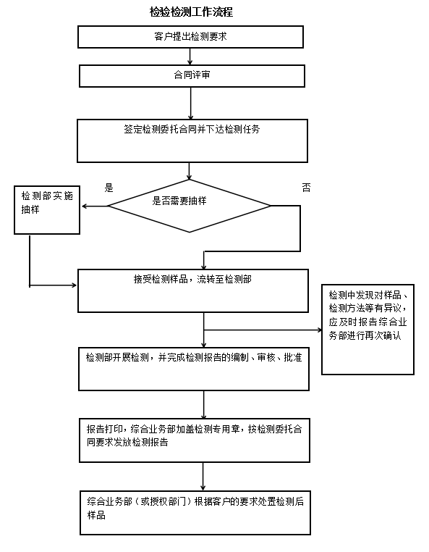  生产设备：水准仪、全站仪、百分表、混凝土钻芯机等，基本满足要求。  编制了《检测现场管理规定》、《工具使用管理规定》、《库房管理办法》、《设备操作规程》等文件  检测服务执行标准： GB∕T208-2014 《水泥密度测定方法》等  提供危险废物处置合同，合同编号：XY-CZE-2021，甲方：河北雄安京宏检测认证有限公司，乙方：河北翔宇环保科技有限公司，双方就甲方的实验室废液（HW49）的处置进行了约定。  企业目前未转移过，现场查看废液收集桶也无有关废液，目前企业尚未开展这类检测项目。  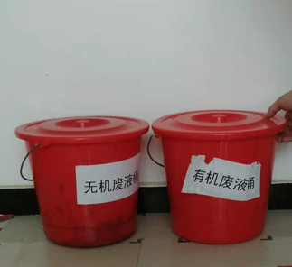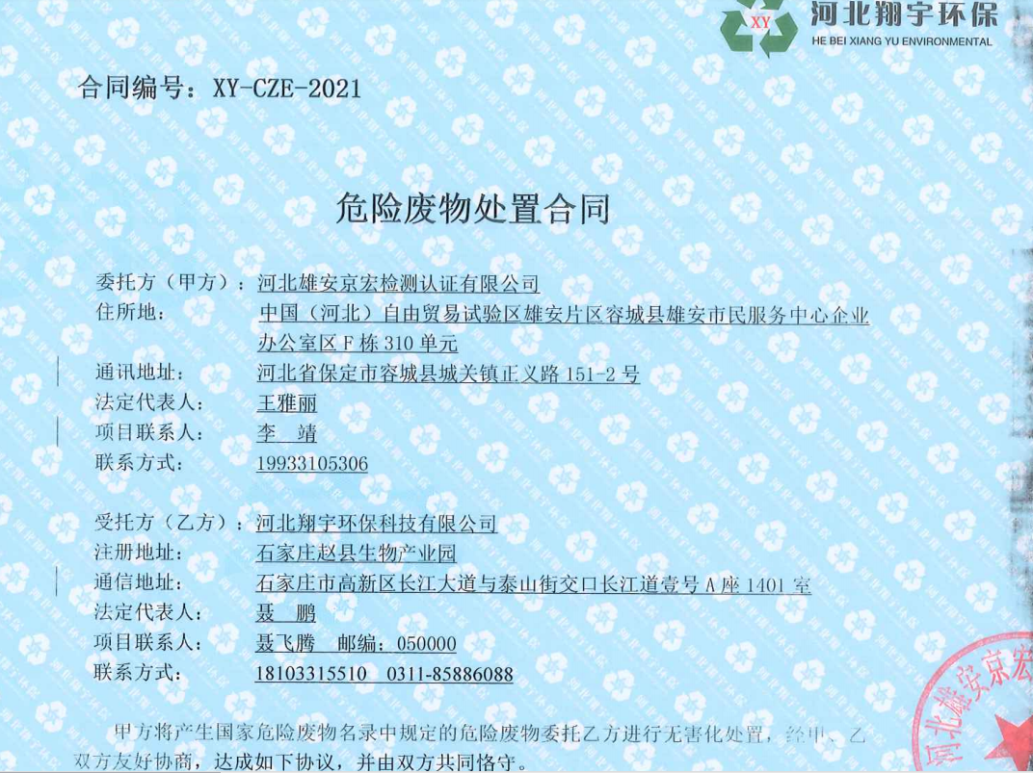  实验室环境记录/现场光谱室原子吸收光谱设备通风系统在设备关闭情况仍处于开的状态——问题项/操作规程  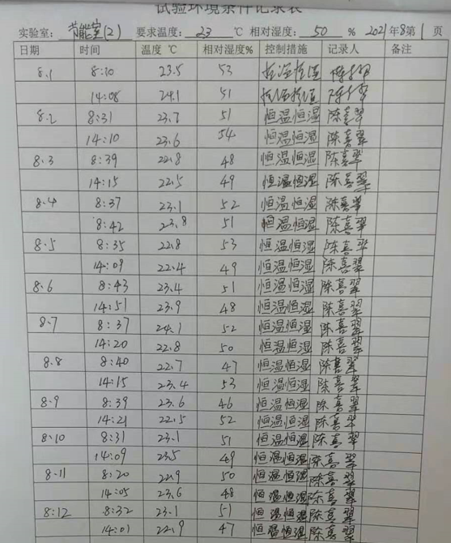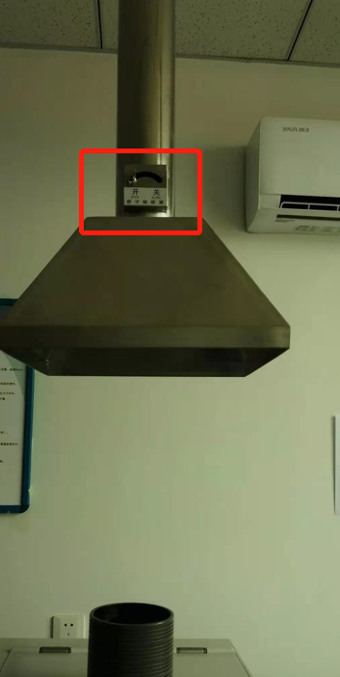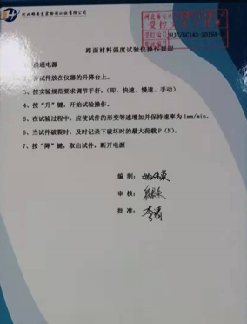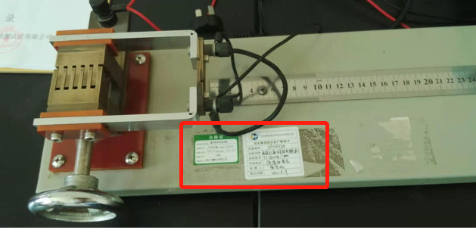  业务大厅为顾客服务  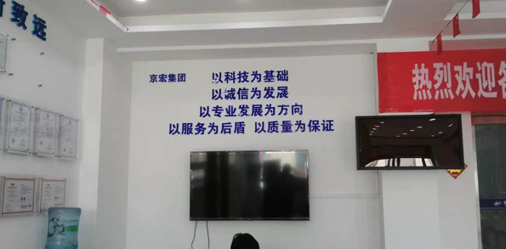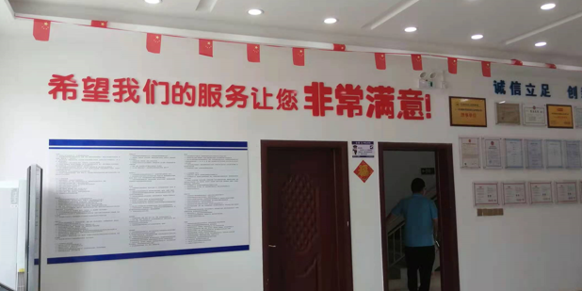
产品和服务的设计和开发 | Q8.3  EO8.1 | 技术部是设计和开发的主责部门，负责后续的产品和服务的提供。  技术部根据公司的设计开发流程开展：设计和开发策划——设计和开发输入——设计和开发控制——设计和开发输出——设计和开发更改等过程控制。  企业本审核周期内无设计或开发项目实施。
运行控制、变更管理 | E8.1  Q6.3  O8.1.3 | 进行变更时，考虑到：变更的及其潜在的后果；管理体系的完整性；资源的可获得性；责任和权限的分配或再分配。  现场审核时，有授权人员变更。  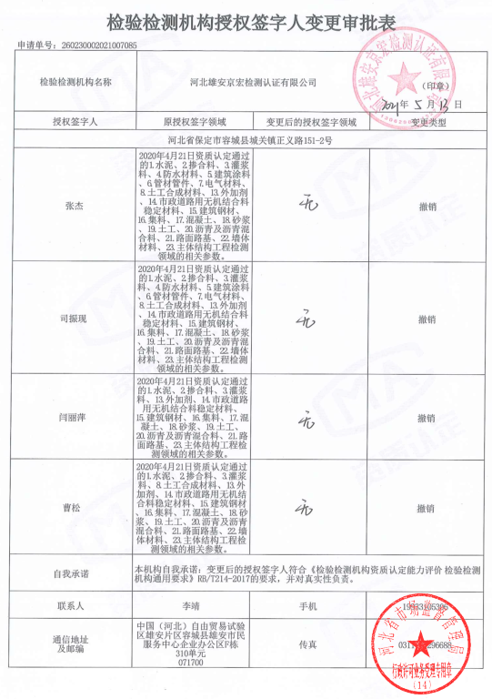  符合要求。
产品和服务的放行  不合格品的控制 | QEO8.5.1/8.6/8.7 | 技术部按照国家标准对检验样品进行了标识，包括已检、待检等标识。  所有的检测样品均有唯一性编码，保证了检测结果可追溯性。追溯性可控。  抽查检测记录和检测报告。  - 容西片区C单元安置房及配套设施项目C3标段材料见证记录，资料编号：049，产品标准：GB/T50081-2019，检测项目：抗压强度。抽样日期为2021.7.6，抽样人：于雷，见证人：宋文朝。送检时间2021.8.10  - 抽查委托编号为 XA2021-08-042172，试验编号为HY210801171，混凝土抗压强度检验原始记录，包括检测设备：数显压力试验机（XASB360）、样品编号(HY210801171-1、HY210801171-2、HY210801171-3）、依据标准：GB/T50081-2019，审核李红伟，检测：底会敏。  - 抽查混凝土试块抗压强度检测报告，试验编号为HY210801171，依据标准为 GB/T50081-2019，报告内容包括：委托单位、委托时间、工程名称、工程地点、工程部位、取样单位、取样人、见证单位、见证人、设计等级、试件尺寸、代表批量、养护方法、预拌混凝土生产厂家、样品说明、样品状态，检测日期、报告日期、委托方试样编号、配合比编号、检验类别、成型日期、破型日期、龄期、单块强度值（MPa)、强度代表值、达到设计强度%等内容，结论为达到设计强度125%，有检测检验专用章，检测：底会敏，审核：李红伟，批准：李靖。报告日期为2021.8.10。  - 其他检测报告见扫描件。  检测中如发生不合格按照《事件、不符合、纠正和预防措施控制程序》进行控制。  如检测结果不合格，则出具结论为不合格的检测报告，由试验委托方进行取回。
绩效的监视和测量 | QEO  9.1.1/9.1.3 | 公司通过管理评审和内部审核，对发现的问题采取纠正和必要的纠正措施，确保管理体系绩效和有效性。  抽查数据分析报告  数据信息期限 2020年6月至2021年5月，数据信息内容：供方业绩统计表；合同履行率统计表（分部分项统计）；顾客满意度调查评定表；培训有效性评估表（员工培训卡）；内审、管理评审报告；顾客售后服务记录；过程检验和最终检验记录（分部分项竣工验收）；纠正预防措施一览表；检测结果统计结果。  分析及结论：公司自实施管理体系标准以来，已经积累了与管理体系配套的大量信息数据、记录及内容报告。通过查阅、整理和系统分析，可以客观地真实地评价本公司管理体系的有效性、适宜性、充分性，并以此识别确定改进的机会，有的放矢地指导和推动持续改进，不断增强顾客满意。  检测仪器：电子天平、百分表、精密压力表等，提供“瑞临计量检测有限公司校准证书”，均在校准有效期内。满足要求。  抽查设备校准证书：具体见扫描件  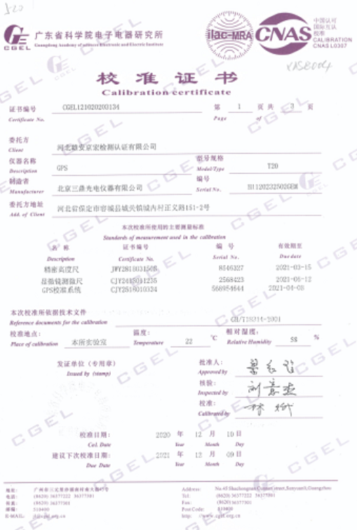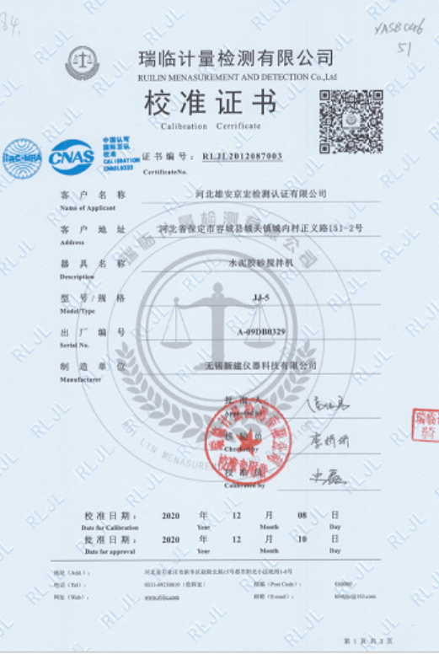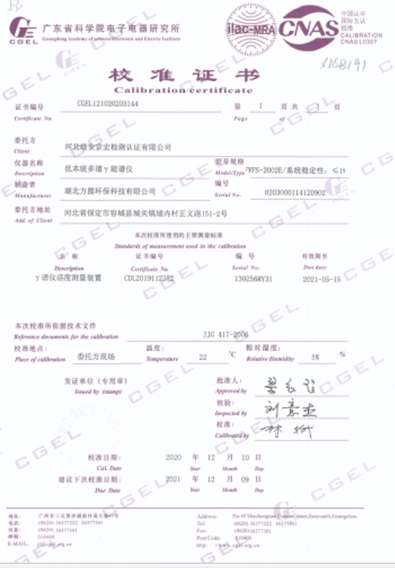  提供安全/环境/卫生措施检查表，没两个月检查一次，包括消防设备、监测过程中的危险源、环境污染、通风橱的管理，卫生状况等部内容，提供员工处罚考核单  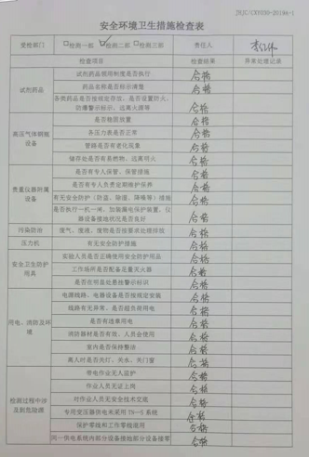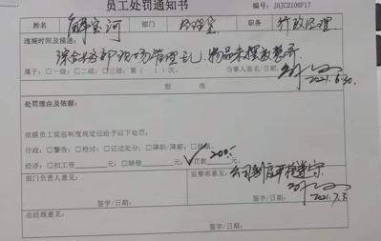
应急准备和响应 | EO8.2 | 技术部参与公司组织的应急预案演练，具体见行政部审核记录。  实验室有灭火器等消防设施。现场管理符合要求。
不符合控制及纠正措施 | QEO  10.2 | 企业2020年底内审有一项不符合，抽查不符合并现场验证，已整改。  本次审核无不符合
说明：不符合标注N

